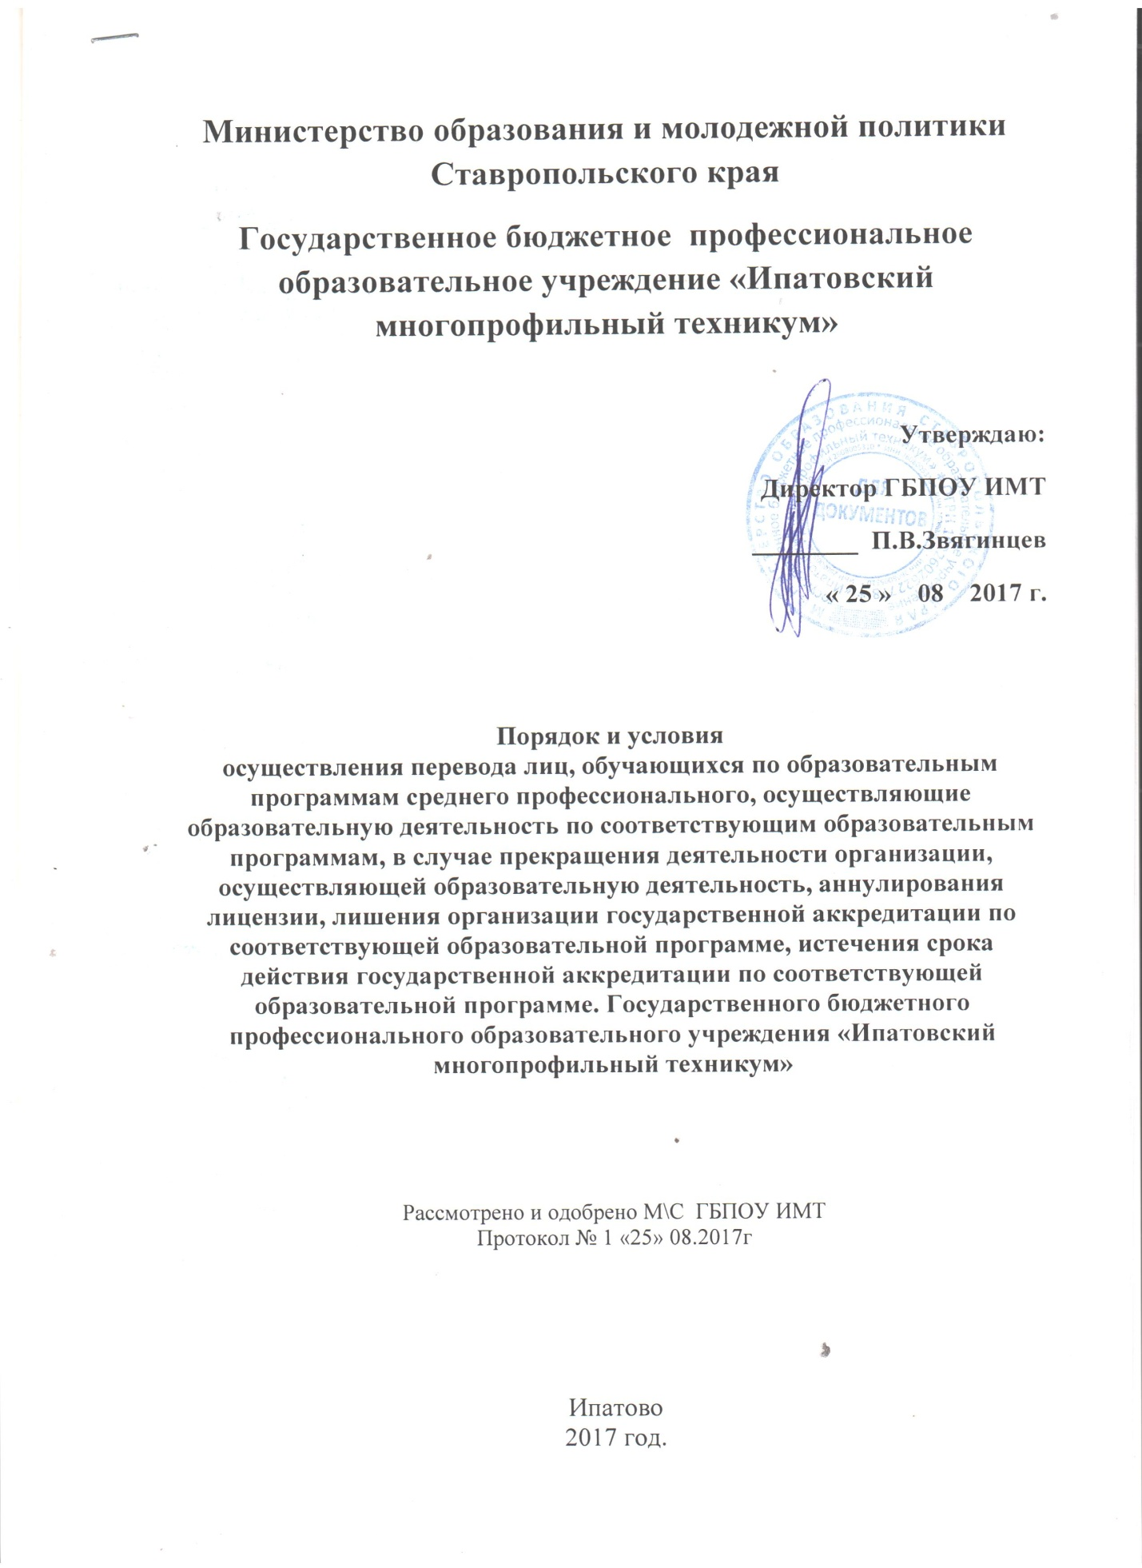

Порядок и условия
осуществления перевода лиц, обучающихся по образовательным программам среднего профессионального, осуществляющие образовательную деятельность по соответствующим образовательным программам, в случае прекращения деятельности организации, осуществляющей образовательную деятельность, аннулирования лицензии, лишения организации государственной аккредитации по соответствующей образовательной программе, истечения срока действия государственной аккредитации по соответствующей образовательной программе.
1. Порядок и условия осуществления перевода лиц, обучающихся по образовательным программам среднего профессионального, в другие организации, осуществляющие образовательную деятельность по соответствующим образовательным программам, в случае прекращения деятельности техникума, осуществляющей образовательную деятельность, аннулирования лицензии, лишения техникума государственной аккредитации по соответствующей образовательной программе, истечения срока действия государственной аккредитации по соответствующей образовательной программе (далее - Порядок), устанавливают общие требования к процедуре и условиям осуществления перевода лиц, обучающихся по образовательным программам среднего профессионального (далее - образовательные программы), в организации, осуществляющей образовательную деятельность, в случае прекращения ее деятельности, аннулирования лицензии, лишения техникума государственной аккредитации по соответствующей образовательной программе, истечения срока действия государственной аккредитации по соответствующей образовательной программе (далее - организация), в другие организации, осуществляющие образовательную деятельность по образовательным программам соответствующих уровня и направленности (далее - принимающая организация).
2. Учредитель и (или) уполномоченный им орган управления техникумом обеспечивает перевод совершеннолетних обучающихся с их письменного согласия, а также несовершеннолетних обучающихся с их письменного согласия (далее вместе - обучающиеся) и письменного согласия их родителей (законных представителей).
3. Перевод обучающихся осуществляется в принимающую организацию на имеющие государственную аккредитацию образовательные программы соответствующих уровня и направленности, на ту же профессию, специальность среднего профессионального образования или специальность, с сохранением формы обучения, курса обучения, основы обучения (за счет бюджетных ассигнований федерального бюджета, бюджетов субъектов Российской Федерации, местных бюджетов или за счет средств физических и (или) юридических лиц), а также стоимости обучения (при обучении по договорам об оказании платных образовательных услуг с физическими и (или) юридическими лицами) (далее - условия обучения).
Перевод обучающихся не зависит от периода (времени) учебного года.
4. На основании письменного заявления совершеннолетнего обучающегося или письменного заявления несовершеннолетнего обучающегося с письменного согласия его родителей (законных представителей), обучающийся может быть переведен в принимающую организацию с изменением профессии, специальности среднего профессионального образования или специальности, направления подготовки высшего образования или в выбранную им иную принимающую организацию. Указанный перевод осуществляется в соответствии с порядком перевода лиц, обучающихся по образовательным программам среднего профессионального и высшего образования, из одной образовательной организации в другую образовательную организацию, реализующую соответствующие образовательные программы.
5. При принятии решения о прекращении деятельности организации в соответствующем распорядительном акте учредителя организации указывается принимающая организация (круг принимающих организаций), в которую будут переводиться обучающиеся, предоставившие необходимые письменные согласия на перевод в соответствии с пунктом 2 настоящего Порядка.
О предстоящем переводе техникум в случае прекращения своей деятельности обязана уведомить обучающихся, родителей (законных представителей) несовершеннолетних обучающихся и заказчиков образовательных услуг в письменной форме в течение пяти рабочих дней с момента издания распорядительного акта учредителя о прекращении деятельности организации, а также разместить указанное уведомление на своем официальном сайте в сети «Интернет». Данное уведомление должно содержать сроки предоставления письменных согласий лиц, указанных в пункте 2 настоящего Порядка, на перевод в принимающую организацию.
6. О причине, влекущей за собой необходимость перевода обучающихся, техникум обязан уведомить учредителя, обучающихся, родителей (законных представителей) несовершеннолетних обучающихся и заказчиков образовательных услуг в письменной форме, а также разместить указанное уведомление на своем официальном сайте в сети «Интернет»:
-в случае аннулирования лицензии на осуществление образовательной деятельности - в течение пяти рабочих дней с момента вступления в законную силу решения суда;
-в случае лишения техникума государственной аккредитации полностью или в отношении отдельных уровней образования, укрупненных групп профессий, специальностей и направлений подготовки - в течение пяти рабочих дней с момента внесения в Реестр организаций, осуществляющих образовательную деятельность по имеющим государственную аккредитацию образовательным программам, сведений, содержащих информацию об издании акта федеральным органом исполнительной власти, осуществляющим функции по контролю и надзору в сфере образования, или органом исполнительной власти субъекта Российской Федерации, осуществляющим переданные Российской Федерацией полномочия в сфере образования (далее - аккредитационные органы), о лишении организации государственной аккредитации полностью или в отношении отдельных уровней образования, укрупненных групп профессий, специальностей и направлений подготовки;
-в случае если до истечения срока действия государственной аккредитации по соответствующей образовательной программе осталось менее 105 дней и у техникума отсутствует полученное от аккредитационного органа уведомление о приеме заявления о государственной аккредитации по соответствующей образовательной программе и прилагаемых к нему документов к рассмотрению по существу - в течение пяти рабочих дней с момента наступления указанного случая;
-в случае отказа аккредитационного органа организации в государственной аккредитации по укрупненной группе профессий, специальностей или направлений подготовки, если срок действия государственной аккредитации по соответствующей образовательной программе истек, - в течение пяти рабочих дней с момента внесения в Реестр организаций, осуществляющих образовательную деятельность по имеющим государственную аккредитацию образовательным программам, сведений, содержащих информацию об издании акта аккредитационного органа об отказе организации в государственной аккредитации по соответствующей укрупненной группе профессий, специальностей или направлений подготовки.
7. Учредитель организации и (или) уполномоченный им орган управления техникумом, за исключением случая, указанного в пункте 5 настоящего Порядка, осуществляет выбор принимающих организаций с использованием:
информации, предварительно полученной от техникума, о списочном составе обучающихся с указанием осваиваемых ими профессий, специальностей среднего профессионального образования и специальностей, направлений подготовки, а также условий их обучения;
сведений, содержащихся в Реестре организаций, осуществляющих образовательную деятельность по имеющим государственную аккредитацию образовательным программам.
8. Учредитель техникума и (или) уполномоченный им орган управления техникумом запрашивает выбранные им из Реестра организаций, осуществляющих образовательную деятельность по имеющим государственную аккредитацию образовательным программам, организации, осуществляющие образовательную деятельность по образовательным программам соответствующих уровня и направленности, о возможности перевода в них обучающихся с указанием условий их перевода, в том числе с указанием, при наличии, объемов финансового обеспечения образовательной деятельности, в пределах которых осуществляется обучение обучающихся.
Руководители указанных организаций или уполномоченные ими лица должны в течение десяти рабочих дней с момента получения соответствующего запроса письменно сообщить о согласии или об отказе в принятии обучающихся в порядке перевода с сохранением условий обучения.
9. Техникум при участии студенческого совета доводит до сведения обучающихся полученную от учредителя организации и (или) уполномоченного им органа управления организацией информацию об организациях, реализующих образовательные программы соответствующих уровня и направленности, которые дали согласие на перевод обучающихся из организации, а также о сроках предоставления письменных согласий лиц, указанных в пункте 2 настоящего Порядка, на перевод в принимающую организацию. Указанная информация доводится в течение десяти рабочих дней с момента ее получения и включает в себя: наименование принимающей организации (принимающих организаций), наименование профессий, специальностей среднего профессионального образования, наименование направлений подготовки, специальностей высшего образования, условия обучения и количество свободных мест.
10. После получения соответствующих письменных согласий лиц, указанных в пункте 2 настоящего Порядка, организация издает приказ об отчислении обучающихся в порядке перевода в принимающую организацию с указанием основания такого перевода (прекращение деятельности организации, аннулирование лицензии, лишение техникума государственной аккредитации по соответствующей образовательной программе, истечение срока действия государственной аккредитации по соответствующей образовательной программе).
При наличии у организации мест, финансируемых за счет бюджетных ассигнований федерального бюджета, бюджетов субъектов Российской Федерации, местных бюджетов, объемы финансового обеспечения образовательной деятельности, в пределах которых осуществлялось обучение граждан, передаются в установленном порядке в принимающую организацию.
11. В случае отказа от перевода в предлагаемую принимающую организацию совершеннолетний обучающийся или несовершеннолетний обучающийся с письменного согласия его родителей (законных представителей), указывает об этом в письменном заявлении. При этом организация не несет ответственности за перевод такого обучающегося.
12. Техникум передает в принимающую организацию списочный состав обучающихся, копии учебных планов, соответствующие письменные согласия лиц, указанных в пункте 2 настоящего Порядка, личные дела обучающихся, договора об оказании платных образовательных услуг с физическими и (или) юридическими лицами (при наличии).
Обучающийся сдает студенческий билет, выданный техникумом.
13. На основании представленных документов принимающая организация издает приказ о зачислении обучающихся в принимающую организацию в порядке перевода в связи с прекращением деятельности организации, аннулированием лицензии, лишением организации государственной аккредитации по соответствующей образовательной программе, истечением срока действия государственной аккредитации по соответствующей образовательной программе.
В приказе о зачислении делается запись о зачислении обучающегося в порядке перевода с указанием организации, в которой он обучался до перевода, наименования профессии, специальности среднего профессионального образования или направления подготовки, специальности, курса обучения, формы обучения и основы обучения (за счет бюджетных ассигнований федерального бюджета, бюджетов субъектов Российской Федерации, местных бюджетов или за счет средств физических и (или) юридических лиц), на которые переводится обучающийся.
При зачислении обучающихся на места с оплатой стоимости обучения принимающей организацией заключаются договоры об оказании платных образовательных услуг с физическими и (или) юридическими лицами с сохранением условий обучения в соответствии с пунктом 3 настоящего Порядка.
14. В принимающей организации на основании переданных личных дел на обучающихся формируются новые личные дела, включающие в том числе выписку из приказа о зачислении в порядке перевода, соответствующие письменные согласия лиц, указанных в пункте 2 настоящего Порядка, а также договор об оказании платных образовательных услуг с физическим и (или) юридическим лицом, если зачисление осуществляется на места с оплатой стоимости обучения.
Обучающимся выдаются студенческие билеты.

